TRƯỜNG ĐẠI HỌC ĐÀ LẠT


KHOA CÔNG NGHỆ THÔNG TIN

BÁO CÁO BÀI TẬP NHÓM
CƠ SỞ DỮ LIỆU

PHÂN TÍCH VÀ THIẾT KẾ CƠ SỞ DỮ LIỆU
Giảng viên hướng dẫn: Tạ Thị Thu Phượng
Lớp: CTK47A
Nhóm: 4
Danh sách thành viên:
Đỗ Đặng Diệu Linh 2312663
Nguyễn Ngọc Thanh Hiền 2312609
Nguyễn Thị Trà My 2312693
Trần Thị Phương Trang 2314288

Lâm Đồng, tháng 04/2025

MỤC LỤC
I. MÔ HÌNH THỰC THỂ - KẾT HỢP 3
I.1. Lược đồ thực thể - kết hợp 3
I.2. Mô tả chi tiết các thực thể 3
II. MÔ HÌNH QUAN HỆ 5
II.1. Danh sách các lược đồ quan hệ 5
II.2. Sơ đồ quan hệ (Database Diagram) 6
II.4. Lược đồ cơ sở dữ liệu cài đặt 11
III. RÀNG BUỘC TOÀN VẸN 13
IV. TẠO LẬP CƠ SỞ DỮ LIỆU 16
1. Khai báo cấu trúc cơ sở dữ liệu 16
2. Cài đặt các ràng buộc toàn vẹn 20
3. Thủ tục (Stored Procedure) và hàm(Function) 24
V. DỮ LIỆU 32

I. MÔ HÌNH THỰC THỂ - KẾT HỢP

I.1. Lược đồ thực thể - kết hợp
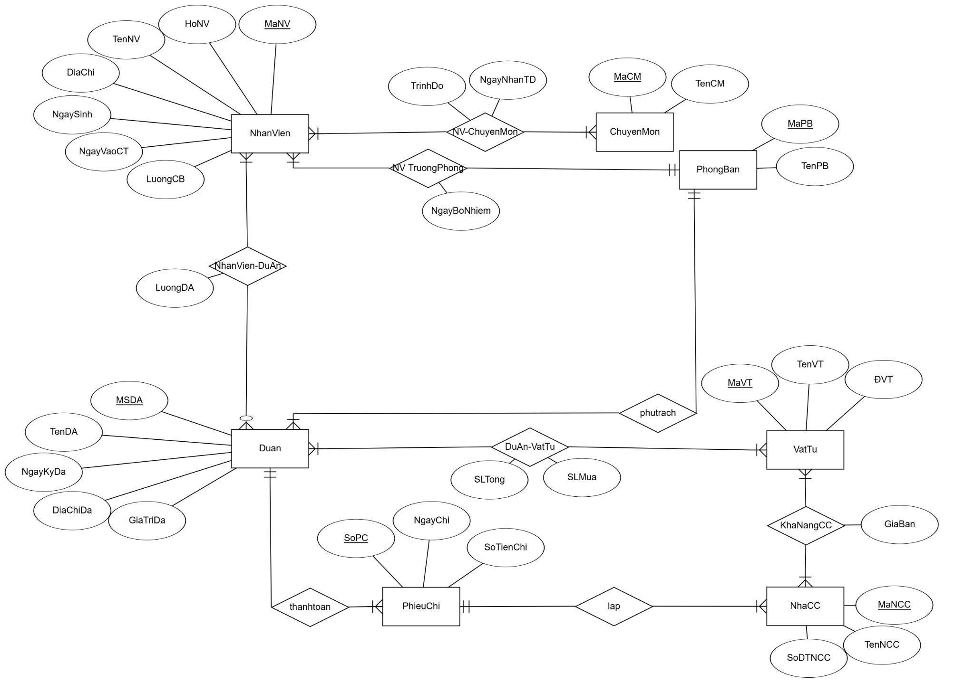

I.2. Mô tả chi tiết các thực thể
PhongBan
STT | Thuộc tính | Mô tả | Kiểu dữ liệu | Khóa
1 | Mã phòng ban | MaPB | char(5) | Khóa chính
2 | Tên phòng ban | TenPB | nvarchar(20)

ChuyenMon
STT | Thuộc tính | Mô tả | Kiểu dữ liệu | Khóa
1 | Mã chuyên môn | MaCM | char(5) | Khóa chính
2 | Tên chuyên môn | TenCM | nvarchar(20)

NhanVien
STT | Thuộc tính | Mô tả | Kiểu dữ liệu | Khóa
1 | Mã nhân viên | MaNV | char(5) | Khóa chính
2 | Họ nhân viên | HoNV | nvarchar(20)
3 | Tên nhân viên | TenNV | nvarchar(10)
4 | Địa chỉ | DiaChi | nvarchar(20)
5 | Ngày sinh | NgaySinh | date
6 | Ngày vào công ty | NgayVaoCT | date
7 | Lương cơ bản | LuongCB | int
8 | Mã phòng ban | MaPB | char(5) | Khóa ngoại

NV_ChuyenMon
STT | Thuộc tính | Mô tả | Kiểu dữ liệu | Khóa
1 | Mã nhân viên | MaNV | char(5) | Khóa chính
2 | Mã chuyên môn | MaCM | char(5) | Khóa chính
3 | Trình độ | TrinhDo | tinyint
4 | Ngày nhận trình độ | NgayNhanTD | date

NV_TruongPhong
STT | Thuộc tính | Mô tả | Kiểu dữ liệu | Khóa
1 | Mã phòng ban | MaPB | char(5) | Khóa chính
2 | Mã nhân viên | MaNV | char(5) | Khóa chính
3 | Ngày bổ nhiệm | NgayBoNhiem | date

DuAn
STT | Thuộc tính | Mô tả | Kiểu dữ liệu | Khóa
1 | Mã số dự án | MSDA | char(5) | Khóa chính
2 | Tên dự án | TenDA | nvarchar(20)
3 | Địa chỉ dự án | DiaChiDA | nvarchar(40)
4 | Giá trị | GiaTriDA | int
5 | Mã phòng ban | MaPB | char(5) | Khóa ngoại

NhanVien_DuAn
STT | Thuộc tính | Mô tả | Kiểu dữ liệu | Khóa
1 | Mã nhân viên | MaNV | char(5) | Khóa chính
2 | Mã số dự án | MSDA | char(5) | Khóa chính
3 | Lương dự án | LuongDuAn | int

VatTu
STT | Thuộc tính | Mô tả | Kiểu dữ liệu | Khóa
1 | Mã vật tư | MaVT | char(5) | Khóa chính
2 | Tên vật tư | TenVT | nvarchar(20)
3 | Đơn vị tính | DVT | nvarchar(5)

NhaCC
STT | Thuộc tính | Mô tả | Kiểu dữ liệu | Khóa
1 | Mã nhà cung cấp | MaNCC | char(5) | Khóa chính
2 | Tên nhà cung cấp | TenNCC | nvarchar(20)
3 | Số điện thoại nhà cung cấp | SoDTNCC | char(11)

KhaNangCC
STT | Thuộc tính | Mô tả | Kiểu dữ liệu | Khóa
1 | Mã vật tư | MaVT | char(5) | Khóa chính
2 | Mã nhà cung cấp | MaNCC | char(5) | Khóa chính
3 | Giá bán vật tư | GiaBan | int

DuAn_VatTu
STT | Thuộc tính | Mô tả | Kiểu dữ liệu | Khóa
1 | Mã số dự án | MSDA | char(5) | Khóa chính
2 | Mã vật tư | MaVT | char(5) | Khóa chính
3 | Mã nhà cung cấp | MaNCC | char(5) | Khóa chính
4 | Số lượng mua | SLMua | int
5 | Số lượng tổng cần | SLTong | int

PhieuChi
STT | Thuộc tính | Mô tả | Kiểu dữ liệu | Khóa
1 | Mã số phiếu chi | SoPC | char(5) | Khóa chính
2 | Ngày lập phiếu chi | NgayChi | date
3 | Số tiền | SoTien | int
4 | Mã nhà cung cấp | MaNCC | char(5) | Khóa ngoại
5 | Mã số dự án | MSDA | char(5) | Khóa ngoại

II. MÔ HÌNH QUAN HỆ

II.1. Danh sách các lược đồ quan hệ
1. PhongBan (MaPB, TenPB)
2. ChuyenMon (MaCM, TenCM)
3. NhanVien(MaNV, HoNV, TenNV, DiaChi, NgaySinh, NgayVaoCT, LuongCB, MaPB)
4. NV_ChuyenMon(MaNV, MaCM, TrinhDo, NgayNhanTD)
5. NV_TruongPhong(MaNV, MaPB, NgayBoNhiem)
6. DuAn(MSDA, TenDA, NgayKyDA, DiaChiDA, GiaTriDA, MaPB)
7. NhanVien_DuAn (MaNV, MSDA, LuongDuAn)
8. VatTu(MaVT, TenVT, DVT)
9. NhaCC (MaNCC, TenNCC, SoDTNCC)
10. KhaNangCC (MaVT, MaNCC, GiaBan)
11. DuAn_VatTu (MSDA, MaVT, MaNCC, SLMua, SLTong)
12. PhieuChi (SoPC, NgayChi, SoTienChi, MaNCC, MSDA)

II.2. Sơ đồ quan hệ (Database Diagram)
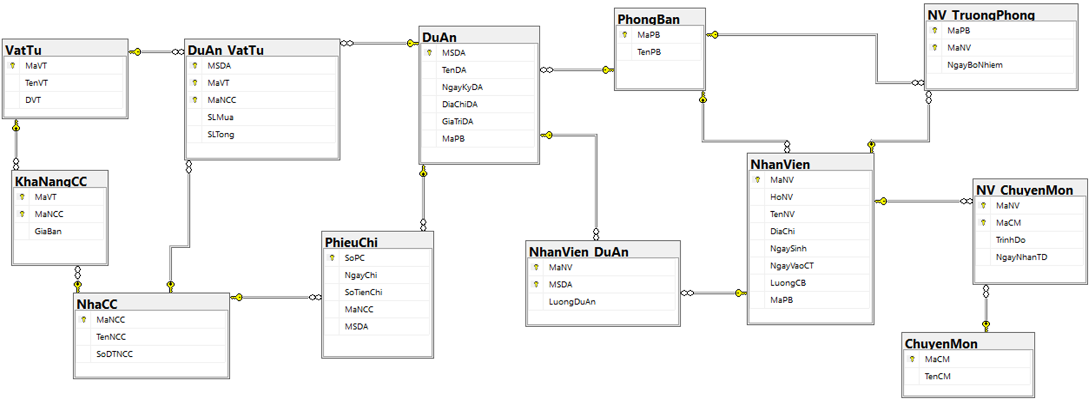
II.3. Đánh giá dạng chuẩn và chuẩn hóa (phân rã lược đồ nếu cần thiết)
R1: PhongBan (MaPB, TenPB)
F1 = {MaPB → TenPB}
- Xác định khóa của R1
S = {MaPB}
T = {TenPB}
M = {}
S⁺ = (MaPB)⁺ = MaPB, TenPB = R⁺
⇒ R1 có 1 khóa là MaPB
Vì thuộc tính MaPB, TenPB chỉ chứa giá trị là đơn nguyên tử, không là thuộc tính đa trị và là thuộc tính có giá trị một kiểu, không là thuộc tính kết hợp ⇒ đạt chuẩn 1NF
Vì thuộc tính không là khóa TenPB phụ thuộc đầy đủ vào khóa ⇒ đạt chuẩn 2NF
Vì thuộc tính không là khóa TenPB phụ thuộc trực tiếp vào khóa ⇒ đạt chuẩn 3NF
Vì thuộc tính khóa MaPB là siêu khóa và không phụ thuộc vào thuộc tính không là thuộc tính khóa MaPB ⇒ đạt chuẩn BCNF
R2: ChuyenMon (MaCM, TenCM)
F2 = {MaCM → TenCM}
- Xác định khóa của R2
S = {MaCM}
T = {TenCM}
M = {}
S⁺ = (MaCM)⁺ = MaCM, TenCM = R⁺
⇒ R2 có 1 khóa là MaCM
Vì thuộc tính khóa MaCM là siêu khóa và không phụ thuộc vào thuộc tính không là thuộc tính khóa TenCM ⇒ đạt chuẩn BCNF
R3: NhanVien (MaNV, HoNV, TenNV, DiaChi, NgaySinh, NgayVaoCT, LuongCB, MaPB)
F3 = {MaNV → HoNV, TenNV, DiaChi, NgaySinh, NgayVaoCT, LuongCB, MaPB}
- Xác định khóa của R3
S = {MaNV}
T = {HoNV, TenNV, DiaChi, NgaySinh, NgayVaoCT, LuongCB, MaPB}
M = {}
S⁺ = (MaNV)⁺ = MaNV, HoNV, TenNV, DiaChi, NgaySinh, NgayVaoCT, LuongCB, MaPB = R⁺
⇒ R3 có 1 khóa là MaNV
Vì thuộc tính khóa MaNV là siêu khóa và không phụ thuộc vào thuộc tính không là thuộc tính khóa HoNV, TenNV, DiaChi, NgaySinh, NgayVaoCT, LuongCB, MaPB ⇒ đạt chuẩn BCNF
R4: NV_ChuyenMon (MaNV, MaCM, TrinhDo, NgayNhanTD)
F4 = {MaNV → MaCM; MaCM → TrinhDo; MaNV → NgayNhanTD}
- Xác định của R4
S = {MaNV}
T = {TrinhDo, NgayNhanTD}
M = {MaCM}
S⁺ = (MaNV)⁺ = MaNV, MaCM, TrinhDo, NgayNhanTD = R⁺
⇒ R4 có 1 khóa là MaNV
Vì thuộc tính khóa MaNV là siêu khóa và không phụ thuộc vào thuộc tính không là thuộc tính khóa MaCM, TrinhDo, NgayNhanTD ⇒ đạt chuẩn BCNF
R5: NV_TruongPhong (MaPB, MaNV, NgayBoNhiem)
F5 = {MaPB → MaNV; MaNV → NgayBoNhiem}
- Xác định khóa của R5
S = {MaPB}
T = {NgayBoNhiem}
M = {MaNV}
S⁺ = (MaPB)⁺ = MaPB, MaNV, NgayBoNhiem = R⁺
⇒ R5 có 1 khóa là MaPB
Vì thuộc tính khóa MaPB là siêu khóa và không phụ thuộc vào thuộc tính không là thuộc tính khóa MaNV, NgayBoNhiem ⇒ đạt chuẩn BCNF
R6: DuAn (MSDA, TenDA, DiaChiDA, GiaTriDA, MaPB)
F6 = {MSDA → TenDA, DiaChiDA, GiaTriDA, MaPB}
- Xác định khóa của R6
S = {MSDA}
T = {TenDA, DiaChiDA, GiaTriDA, MaPB}
M = {}
S⁺ = (MSDA)⁺ = MSDA, TenDA, DiaChiDA, GiaTriDA, MaPB = R⁺
⇒ R6 có 1 khóa là MSDA
Vì thuộc tính khóa MSDA là siêu khóa và không phụ thuộc vào thuộc tính không là thuộc tính khóa MSDA, TenDA, DiaChiDA, GiaTriDA, MaPB ⇒ đạt chuẩn BCNF
R7: NhanVien_DuAn (MaNV, MSDA, LuongDuAn)
F7 = {MaNV, MSDA → LuongDuAn}
- Xác định khóa của R6
S = {MaNV, MSDA}
T = {LuongDuAn}
M ={}
S⁺ = (MaNV, MSDA)⁺ = MaNV, MSDA, LuongDuAn = R2⁺
⇒ R7 có khóa là MaNV, MSDA
Vì thuộc tính khóa MaNV, MSDA là siêu khóa và không phụ thuộc vào thuộc tính không là thuộc tính khóa LuongDuAn ⇒ đạt chuẩn BCNF
R8: VatTu (MaVT, TenVT, DVT)
F8 = {MaVT → TenVT, DVT}
- Xác định khóa của R7
S = {MaVT}
T = {TenVT, Dvt}
M = {}
S⁺ = (MaVT)⁺ = MaVT, TenVT, DVT =R⁺
⇒ R8 có khóa mà MaVT
Vì thuộc tính khóa MaVT là siêu khóa và không phụ thuộc vào thuộc tính không là thuộc tính khóa TenVT, Dvt ⇒ đạt chuẩn BCNF
R9: NhaCC (MaNCC, TenNCC, SoDTNCC)
F9 = {MaNCC → TenNCC, SoDTNCC}
- Xác định khóa của R8
S = {MaNCC}
T = {TenNCC, SoDTNCC}
M = {}
S⁺ = (MaNCC)⁺ = MaNCC, TenNCC, SoDTNCC = R⁺
⇒ R9 có khóa là MaNCC
Vì thuộc tính khóa MaNCC không phụ thuộc vào thuộc tính không là thuộc tính khóa TenNCC, SoDTNCC ⇒ đạt chuẩn BCNF
R10: KhaNangCC (MaVT, MaNCC, GiaBan)
F10 = {MaVT, MaNCC → GiaBan}
- Xác định khóa của R9
S = {MaVT, MaNCC}
T = {GiaBan}
M = {}
S⁺ = (MaVT, MaNCC)⁺ = MaVT, MaNCC, GiaBan =R⁺
⇒ R10 có khóa là MaVT, MaNCC
Vì thuộc tính khóa MaVT, MaNCC là siêu khóa và không phụ thuộc vào thuộc tính không là thuộc tính khóa GiaBan ⇒ đạt chuẩn BCNF
R11: DuAn_VatTu (MSDA, MaVT, MaNCC, SLMua, SLTong)
F11 = {MSDA, MaVT, MaNCC → SLMua, SLTong}
- Xác định khóa của R11
S = {MSDA, MaVT, MaNCC}
T = {SLMua, SLTong}
M = {}
S⁺ = (MSDA, MaVT, MaNCC)⁺ = MSDA, MaVT, MaNCC, SLMua, SLTong = R⁺
⇒ R11 có 1 khóa là MSDA, MaVT, MaNCC
Vì thuộc tính khóa MSDA, MaVT, MaNCC là siêu khóa và không phụ thuộc vào thuộc tính không là thuộc tính khóa SLMua, SLTong ⇒ đạt chuẩn BCNF
R12: PhieuChi (SoPC, NgayChi, SoTien, MaNCC, MSDA)
F12 = {SoPC → NgayChi, SoTien, MaNCC, MSDA}
- Xác định khóa của R12
S = {SoPC}
T = {NgayChi, SoTien, MaNCC, MSDA}
M = {}
S⁺ = (SoPC)⁺ = SoPC, NgayChi, SoTien, MaNCC, MSDA = R⁺
⇒ R12 có 1 khóa là SoPC
Vì thuộc tính khóa SoPC là siêu khóa và không phụ thuộc vào thuộc tính không là thuộc tính khóa NgayChi, SoTien, MaNCC, MSDA ⇒ đạt chuẩn BCNF

II.4. Lược đồ cơ sở dữ liệu cài đặt
- Sơ đồ quan hệ
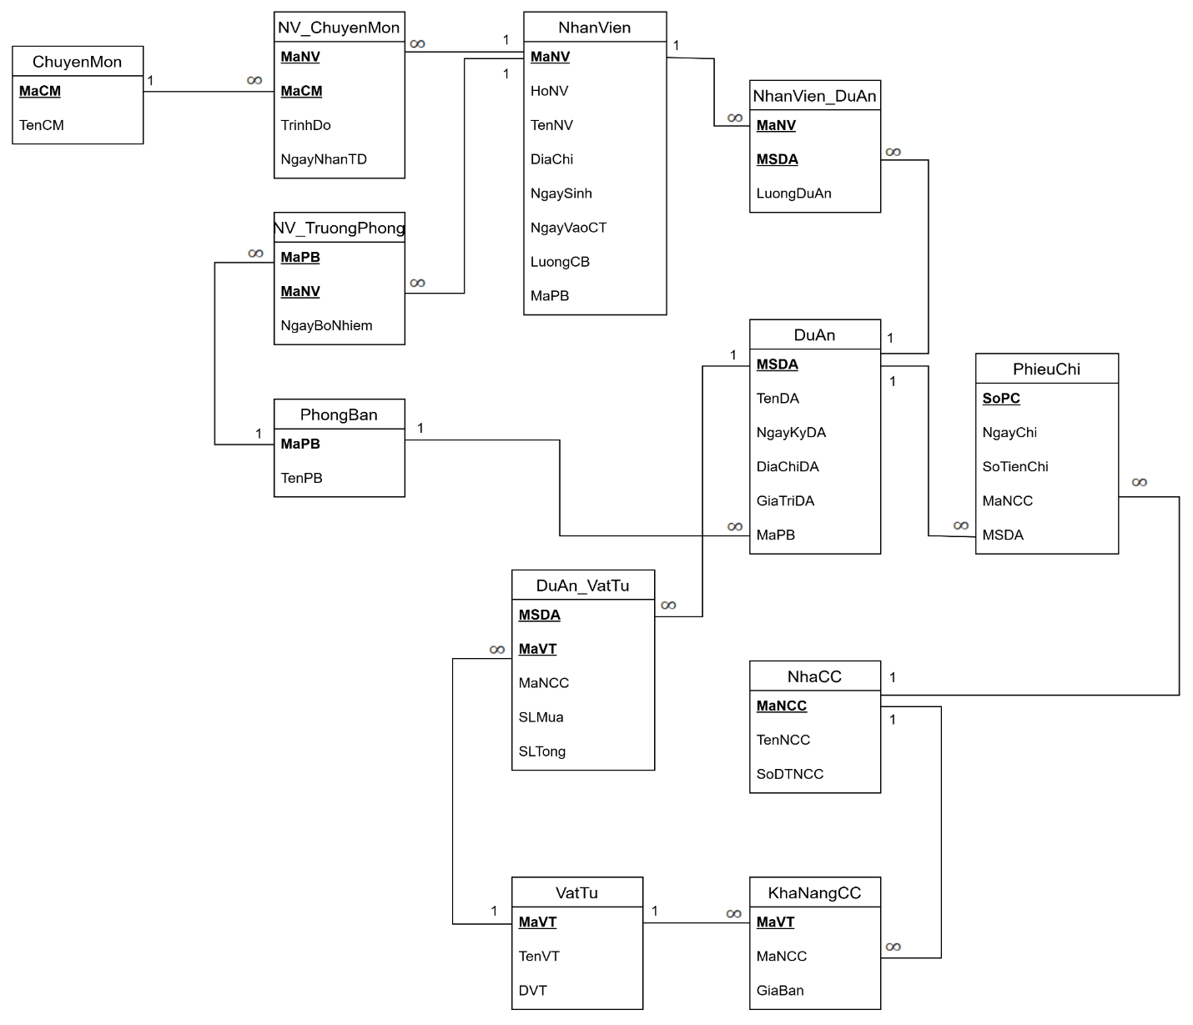
- Lần lượt phát biểu tân từ của từng lược đồ quan hệ
1. PhongBan (MaPB, TenPB)
Tân từ: Mỗi phòng ban có một mã số (MaPB) duy nhất, tên của phòng ban đó (TenPB).
2. ChuyenMon (MaCM, TenCM)
Tân từ: Mỗi chuyên môn sẽ đại diện cho kỹ năng của nhân viên, mỗi chuyên môn sẽ được phân biệt bằng mã chuyên môn (MaCM), tên chuyên môn (TenCM).
3. NhanVien(MaNV, HoNV, TenNV, DiaChi, NgaySinh, NgayVaoCT, LuongCB, MaPB)
Tân từ: Mỗi nhân viên có một mã số (MaNV) duy nhất, họ và tên lót (HoNV), tên nhân viên (TenNV), địa chỉ (DiaChi), ngày sinh (NgaySinh), ngày vào công ty (NgayVaoCT), lương cơ bản (LuongCB), mã phòng ban mà nhân viên đang làm việc (MaPB).
4. NV_ChuyenMon(MaNV, MaCM, TrinhDo, NgayNhanTD)
Tân từ: Lưu thông tin chuyên môn(MaCM) của nhân viên(MaNV), mức độ thành thạo được đánh số từ 1 đến 5 (TrinhDo), ngày nhận được trình độ (văn bằng) (NgayNhanTD).
5. NV_TruongPhong(MaNV, MaPB, NgayBoNhiem)
Tân từ: Mỗi phòng ban(MaPB) chỉ có một nhân viên(MaNV) được bổ nhiệm làm trưởng phòng, ngày được bổ nhiệm làm trưởng phòng(NgayBoNhiem).
6. DuAn(MSDA, TenDA, NgayKyDA, DiaChiDA, GiaTriDA, MaPB)
Tân từ: Mỗi dự án có một mã dự án(MSDA) duy nhất, tên dự án(TenDA), ngày ký dự án(NgayKyDA), địa chỉ dự án(DiaChiDA), giá trị dự án(GiaTriDA), phòng ban phụ trách dự án(MaPB).
7. NhanVien_DuAn (MaNV, MSDA, LuongDuAn)
Tân từ: Mỗi nhân viên (MaNV) tham gia vào một dự án (MSDA) sẽ nhận được mức lương thưởng từ dự án (LuongDuAn).
8. VatTu(MaVT, TenVT, DVT)
Tân từ: Mỗi vật tư có một mã số vật tư (MaVT) duy nhất, tên loại vật tư (TenVT), đơn vị tính (DVT).
9. NhaCC (MaNCC, TenNCC, SoDTNCC)
Tân từ: Mỗi nhà cung cấp có một mã số (MaNCC) duy nhất, tên nhà cung cấp (TenNCC), số điện thoại (SoDTNCC).
10. KhaNangCC (MaVT, MaNCC, GiaBan)
Tân từ: Mỗi nhà cung cấp (MaNCC) có khả năng cung cấp một loại vật tư (MaVT) và giá bán vật tư đó (GiaBan).
11. DuAn_VatTu (MSDA, MaVT, MaNCC, SLMua, SLTong)
Tân từ: Mỗi dự án (MSDA) mua vật tư (MaVT) từ các nhà cung cấp (MaNCC) với tổng số lượng mua (SLMua) bằng số lượng cần (SLTong).
12. PhieuChi (SoPC, NgayChi, SoTienChi, MaNCC, MSDA)
Tân từ: Mỗi phiếu chi có số phiếu (SoPC) duy nhất, ngày chi (NgayChi), số tiền chi (SoTienChi) được thanh toán cho một nhà cung cấp (MaNCC) và liên quan đến một dự án (MSDA).
- Kiểu dữ liệu của các thuộc tính
STT | Tên thuộc tính | Kiểu dữ liệu
1 | Mã phòng ban | char(5)
2 | Tên phòng ban | nvarchar(20)
3 | Mã chuyên môn | char(5)
4 | Tên chuyên môn | nvarchar(20)
5 | Mã nhân viên | char(5)
6 | Họ nhân viên | nvarchar(20)
7 | Tên nhân viên | nvarchar(10)
8 | Địa chỉ | nvarchar(20)
9 | Ngày sinh | date
10 | Ngày vào công ty | date
11 | Lương cơ bản | int
12 | Trình độ | tinyint
13 | Ngày nhận trình độ | date
14 | Ngày bổ nhiệm | date
15 | Mã số dự án | char(5)
16 | Tên dự án | nvarchar(20)
17 | Địa chỉ dự án | nvarchar(40)
18 | Giá trị | int
19 | Lương dự án | char(5)
20 | Mã vật tư | char(5)
21 | Tên vật tư | nvarchar(20)
22 | Số lượng tổng | int
23 | Đơn vị tính | nvarchar(5)
24 | Mã nhà cung cấp | char(5)
25 | Tên nhà cung cấp | nvarchar(20)
26 | Số điện thoại nhà cung cấp | char(11)
27 | Giá bán vật tư | int
28 | Số lượng mua | int
29 | Số lượng tổng | int
30 | Mã số phiếu chi | char(5)
31 | Ngày lập phiếu chi | date

III. RÀNG BUỘC TOÀN VẸN
RB1: Mỗi phòng ban phải có ít nhất 4 nhân viên
∀p ∈ πMaPhong​(PhongBan), ∣σMaPhong = p​(NhanVien)∣ ≥ 4
RB1 | Thêm | Xóa | Sửa
PhongBan | +(MaPB) | +(MaPB) | -
NhanVien | +(MaNV, MaPB) | +(MaNV, MaPB) | -

RB2: Mỗi dự án chỉ do 1 phòng ban phụ trách
∀da ∈ DuAn, ∃!pb ∈ PhongBan: DuAn.MaPB = pb.MaPB
RB2 | Thêm | Xóa | Sửa
DuAn | +(MSDA, MaPB) | +(MSDA, MaPB) | +(MaPB)

RB3: Mỗi phòng ban có một nhân viên trong phòng ban đó làm trưởng phòng
∀p ∈ πMaPB(NV_TruongPhong), |σMaPB = p(NV_TruongPhong)| ≤ 1
∀tp ∈ NV_TruongPhong, ∃nv ∈ NhanVien, tp.MaNV = nv.MaNV ∧ tp.MaPB = nv.MaPB
RB3 | Thêm | Xóa | Sửa
NV_TruongPhong | +(MaPB, MaNV) | +(MaPB, MaNV) | +(MaPB, MaNV)
NhanVien | +(MaPB, MaNV) | +(MaPB, MaNV) | +(MaPB)

RB4: Một dự án phải có ít nhất 1 nhân viên
∀d ∈ πMSDA(DuAn), |σMSDA = d(NhanVien_DuAn)| ≥ 1
RB4 | Thêm | Xóa | Sửa
NhanVien_DuAn | +(MaNV, MSDA) | +(MaNV, MSDA) | -

RB5: Mỗi nhân viên chỉ thuộc về 1 phòng ban duy nhất
∀nv ∈ πMaNV​(NhanVien), ∣πMaPhong​(σMaNV=nv​(NhanVien)) ∣ = 1
RB5 | Thêm | Xóa | Sửa
NhanVien | +(MaNV, MaPB) | +(MaNV) | +(MaPB)

RB6: Nhân viên chỉ được phân công vào dự án có tồn tại
∀r ∈ NhanVien_DuAn, ∃d ∈ DuAn: r.MSDA = d.MSDA
RB6 | Thêm | Xóa | Sửa
NhanVien_DuAn | +(MaNV, MSDA) | - | -

RB7: Số lượng mua không vượt quá số lượng cần
∀(vt, da) ∈ DuAn_VatTu, ∑SLMua <= SLTong
RB7 | Thêm | Xóa | Sửa
DuAn_VatTu | +(MaVT, MSDA, SLMua) | - | +( SLMua)

RB8: Ngày được bổ nhiệm trưởng phòng phải sau ngày vào công ty
∀nv ∈ πMaNV(NV_TruongPhong),
σNV_TruongPhong.NgayBoNhiem > NhanVien.NgayVaoCT
RB8 | Thêm | Xóa | Sửa
NV_TruongPhong | +(MaPB, MaNV, NgayBoNhiem) | - | +(NgayBoNhiem)

RB9: Mỗi nhân viên phải có ít nhất 1 chuyên môn phải trước ngày vào công ty
∀nv ∈ πMaNV(NV_ChuyenMon),
|σ MaNV=nv (NV_ChuyenMon)| ≥ 1
RB9 | Thêm | Xóa | Sửa
NV_ChuyenMon | +(MaNV, MaCM, TrinhDo, NgayNhanTD) | +(MaNV, MaCM) | +(MaNV, MaCM)

Bảng tầm ảnh hưởng tổng hợp
Ràng buộc | PhongBan |  |  | NhanVien |  |  | DuAn |  |  | NV_  TruongPhong |  |  | NV_  DuAn |  |  | DuAn_  VatTu |  |  | NV_  ChuyenMon
Ràng buộc | T | X | S | T | X | S | T | X | S | T | X | S | T | X | S | T | X | S | T | X | S
RB1 | + | + | - | + | + | -
RB2 |  |  | + |  |  |  | + | + | +
RB3 |  |  |  | + | + | + |  |  |  | + | + | +
RB4 |  |  |  |  |  |  |  |  |  |  |  |  | + | + | -
RB5 |  |  |  | + | + | +
RB6 |  |  |  |  |  |  |  |  |  |  |  |  | + | - | -
RB7 |  |  |  |  |  |  |  |  |  |  |  |  |  |  |  | + | - | +
RB8 |  |  |  |  |  |  |  |  |  | + | - | +
RB9 |  |  |  |  |  |  |  |  |  |  |  |  |  |  |  |  |  |  | + | + | +

IV. TẠO LẬP CƠ SỞ DỮ LIỆU

1. Khai báo cấu trúc cơ sở dữ liệu
Bảng PhongBan
create table PhongBan
(
MaPB char(5) primary key,
TenPB nvarchar(20) not null
)
Bảng ChuyenMon
create table ChuyenMon
(
MaCM char(5) primary key,
TenCM nvarchar(20) not null
)
Bảng NhanVien
create table NhanVien
(
MaNV char(5) primary key,
HoNV nvarchar(20),
TenNV nvarchar(10),
DiaChi nvarchar(20),
NgaySinh date,
NgayVaoCT date not null,
LuongCB int,
MaPB char(5) references PhongBan(MaPB)
)
Bảng NV_TruongPhong
create table NV_TruongPhong
(
MaPB char(5) references PhongBan(MaPB),
MaNV char(5) references NhanVien(MaNV),
NgayBoNhiem date not null,
primary key (MaPB, MaNV)
)
Bảng NV_ChuyenMon
create table NV_ChuyenMon
(
MaNV char(5) references NhanVien(MaNV),
MaCM char(5) references ChuyenMon(MaCM),
TrinhDo tinyint not null,
NgayNhanTD date not null,
primary key (MaNV, MaCM)
)
Bảng NhanVien_DuAn
create table NhanVien_DuAn
(
MaNV char(5) references NhanVien(MaNV),
MSDA char(5) references DuAn(MSDA),
LuongDuAn int not null,
primary key (MaNV, MSDA)
)
Bảng DuAn
create table DuAn
(
MSDA char(5) primary key,
TenDA nvarchar(20) not null,
NgayKyDA date not null,
DiaChiDA nvarchar(40),
GiaTriDA int not null,
MaPB char(5) references PhongBan(MaPB)
)
Bảng VatTu
create table VatTu
(
MaVT char(5) primary key,
TenVT nvarchar(20) not null,
DVT nvarchar(5) not null
)
Bảng NhaCC
create table NhaCC
(
MaNCC char(5) primary key,
TenNCC nvarchar(20),
SoDTNCC char(11)
)
Bảng DuAn_VatTu
create table DuAn_VatTu
(
MSDA char(5) references DuAn(MSDA),
MaVT char(5) references VatTu(MaVT),
MaNCC char(5) references NhaCC(MaNCC),
SLMua int not null,
SLTong int not null,
primary key (MSDA, MaVT, MaNCC)
)
Bảng KhaNangCC
create table KhaNangCC
(
MaVT char(5) references VatTu(MaVT),
MaNCC char(5) references NhaCC(MaNCC),
GiaBan int,
primary key ( MaVT, MaNCC)
)
Bảng PhieuChi
create table PhieuChi
(
SoPC char(5) primary key,
NgayChi date not null,
SoTienChi int not null,
MaNCC char(5) references NhaCC(MaNCC),
MSDA char(5) references DuAn(MSDA)
)

2. Cài đặt các ràng buộc toàn vẹn
create trigger SLNhanVien_PhongBan on NhanVien for insert, update, delete
as
begin
if exists (select MaPB from NhanVien group by MaPB having count(*) < 4 )
begin
raiserror(N'Phòng ban phải có ít nhất 4 nhân viên', 15, 1)
rollback tran
end
end
go

create trigger KT_NgayBoNhiem on NV_TruongPhong for insert, update
as
begin
if exists (select 1 from inserted i, NhanVien a where i.NgayBoNhiem < NgayVaoCT and i.MaNV= a.MaNV)
begin
raiserror (N'Ngày được bổ nhiệm phải sau ngày vào công ty',15,1)
rollback tran
end
end
go

create trigger TruongPhong on NV_TruongPhong for insert, update
as
begin
if exists (select * from inserted i where not exists (select * from NhanVien a where a.MaNV = i.manv and a.MaPB = i.mapb))
begin
raiserror(N'Trường phòng không thuộc phòng ban này', 15, 1)
rollback tran
end
if exists (select i.MaPB from inserted i group by MaPB having count(i.MaNV)>1)
begin
raiserror(N'Mỗi phòng ban chỉ có 1 trưởng phòng', 15, 1)
rollback tran
end
end
go

create trigger DuAn_PhongBan on DuAn for insert, update
as
begin
if exists (select MSDA from DuAn group by MSDA having count(MaPB) > 1)
begin
raiserror(N'Mỗi dự án chỉ được phụ trách bởi một phòng ban duy nhất', 15, 1)
rollback tran
end
end
go

create trigger NV_DuAn on NhanVien_DuAn for insert, update
as
begin
if exists(select i.MSDA from inserted i where not exists(select 1 from DuAn a where a.MSDA = i.MSDA))
begin
raiserror(N'Dự án không tồn tại', 15,1)
rollback tran
end
if exists(select MSDA from NhanVien_DuAn group by MaNV, LuongDuAn, MSDA having count(MaNV)<1)
begin
raiserror(N'Dự án phải có ít nhất 1 nhân viên tham gia', 15,1)
rollback tran
end
end
go

create trigger NV_PhongBan on NhanVien for insert, update
as
begin
if exists (select MaNV from NhanVien group by MaNV having count(distinct MaPB) > 1)
begin
raiserror(N'Nhân viên chỉ thuộc một phòng ban duy nhất', 15, 1)
rollback tran
end
end
go

create trigger PhieuChi_DuAn on PhieuChi for insert, update
as
begin
if exists (select 1 from PhieuChi p group by p.SoPC having count(distinct p.MSDA) > 1)
begin
raiserror (N'Mỗi phiếu chi chỉ thanh toán cho một dự án',15,1)
rollback tran
end
end
go

create trigger SLMuaKhongBangSLCcan on DuAn_VatTu
for insert, update
as
begin
if exists ( select MSDA from DuAn_VatTu group by MSDA having sum(SLMua) <> min(SLTong))
begin
raiserror(N'Tổng số lượng mua không bằng số lượng cần', 15, 1)
rollback tran
end
end
go

create trigger ChuyenMon_ItNhat on NV_ChuyenMon for insert, update
as
begin
if exists (select i.MaNV from inserted i group by i.MaNV having (
select count(*)
from NV_ChuyenMon a
where a.MaNV = i.MaNV) < 1)
begin
raiserror (N'Mỗi nhân viên phải có ít nhất 1 chuyên môn', 15, 1)
rollback tran
end
end
go

3. Thủ tục (Stored Procedure) và hàm(Function)
Thủ tục (Stored Procedure)
create proc TongLuong @maNV char(5)
as
begin
select a.MaNV, HoNV+' '+TenNV as HoTen,LuongCB,coalesce(sum(b.LuongDuAn), 0) as TongLuongDuAn, a.LuongCB + coalesce(sum(b.LuongDuAn), 0) as TongLuong
from NhanVien a, NhanVien_DuAn b
where a.MaNV=b.MaNV and a.MaNV=@maNV
group by a.MaNV, HoNV, TenNV, LuongCB
end
go

create proc NhapPhongBan @mapb char(5), @tenpb nvarchar(20)
as
if exists(select * from PhongBan where MaPB=@mapb)
print N'Đã có phòng ban trong CSDL'
else
begin
insert into PhongBan values(@mapb, @tenpb)
print N'Thêm phòng ban thành công'
end
go

create proc NhapChuyenMon @macm char(5), @tencm nvarchar(20)
as
if exists(select * from ChuyenMon where MaCM=@macm)
print N'Đã có chuyên môn trong CSDL'
else
begin
insert into ChuyenMon values(@macm, @tencm)
print N'Thêm chuyên môn thành công'
end
go

create proc NhapNhanVien @manv char(5), @honv nvarchar(20), @tennv nvarchar(10), @diachi nvarchar(20), @ngaysinh date, @ngayvaoct date, @luongcb int, @mapb char(5)
as
if exists(select * from NhanVien where @manv=MaNV)
print(N'Đã có nhân viên trong CSDL')
else if not exists(select * from PhongBan where @mapb=MaPB)
print(N'Không có mã phòng ban' + @mapb + N' trong CSDL')
else
begin
insert into NhanVien values(@manv, @honv, @tennv, @diachi, @ngaysinh, @ngayvaoct, @luongcb, @mapb)
print(N'Thêm nhân viên thành công')
end
go

create proc NhapNV_ChuyenMon @manv char(5), @macm char(5), @trinhdo tinyint, @ngaynhantd date
as
if not exists(select * from NhanVien where @manv=MaNV)
print(N'Không có nhân viên trong CSDL')
else if not exists(select * from ChuyenMon where @macm=MaCM)
print(N'Không có mã chuyên môn' + @macm + N' trong CSDL')
else
begin
insert into NV_ChuyenMon values(@manv, @macm, @trinhdo, @ngaynhantd)
print(N'Đã thêm thành công')
end
go

create proc NhapNV_TruongPhong @mapb char(5), @manv char(5), @ngaybonhiem date
as
if not exists(select * from NhanVien where @manv=MaNV)
print(N'Không có nhân viên trong CSDL')
else if not exists(select * from PhongBan where @mapb=MaPB)
print(N'Không có mã phòng ban' + @mapb + N' trong CSDL')
else
begin
insert into NV_TruongPhong values(@mapb, @manv, @ngaybonhiem)
print(N'Đã thêm thành công')
end
go

create proc NhapDuAn @msda char(5), @tenda nvarchar(20), @ngaykyda date, @diachida nvarchar(15), @giatrida int, @mapb char(5)
as
if exists(select * from DuAn where @msda=MSDA)
print(N'Đã có mã dự án' + @msda + N' trong CSDL')
else if not exists(select * from PhongBan where @mapb=MaPB)
print(N'Không có mã phòng ban' + @mapb + N' trong CSDL')
else
begin
insert into DuAn values (@msda, @tenda, @ngaykyda, @diachida, @giatrida, @mapb)
print(N'Thêm dự án thành công')
end
go

create proc NhapNhanVien_DuAn @manv char(5), @msda char(5), @luongda int
as
if not exists(select * from NhanVien where @manv=MaNV)
print(N'Không có mã nhân viên' + @manv + N' trong CSDL')
else if not exists(select * from DuAn where @msda=MSDA)
print(N'Không có mã số dự án' + @msda + N' trong CSDL')
else
begin
insert into NhanVien_DuAn values(@manv, @msda, @luongda)
print(N'Thêm dữ liệu thành công')
end
go

create proc NhapVatTu @mavt char(5), @tenvt nvarchar(20), @dvt nvarchar(10)
as
if exists(select * from VatTu where @mavt=MaVT)
print(N'Đã có mã vật tư' +@mavt+ N' trong CSDL')
else
begin
insert into VatTu values(@mavt, @tenvt, @dvt)
print(N'Thêm vật tư thành công')
end
go

create proc NhapNhaCC @mancc char(5), @tenncc nvarchar(20), @sodtncc char(11)
as
if exists(select * from NhaCC where @mancc=MaNCC)
print(N'Đã có mã nhà cung cấp' +@mancc+ N' trong CSDL')
else
begin
insert into NhaCC values(@mancc, @tenncc, @sodtncc)
print(N'Thêm nhà cung cấp thành công')
end
go

create proc NhapDuAn_VatTu @msda char(5), @mavt char(5), @mancc char(5), @slmua int, @soluongtong int
as
if not exists(select * from DuAn where @msda=MSDA)
print (N'Không có mã dự án trong CSDL')
else if not exists(select * from VatTu where @mavt=MaVT)
print(N'Không có mã vật tư trong CSDL')
else if not exists(select * from NhaCC where @mancc=MaNCC)
print(N'Không có mã nhà cung cấp trong CSDL')
else
begin
insert into DuAn_VatTu values (@msda, @mavt, @mancc, @slmua, @soluongtong)
print(N'Thêm dữ liệu thành công')
end
go

create proc NhapKhaNangCC @mavt char(5), @mancc char(5), @giaban int
as
if not exists(select * from NhaCC where @mancc=MaNCC)
print(N'Không có mã nhà cung cấp trong CSDL')
else if not exists(select * from VatTu where @mavt=MaVT)
print(N'Không có mã vật tư trong CSDL')
else
begin
insert into KhaNangCC values(@mavt, @mancc, @giaban)
print(N'Thêm dữ liệu thành công')
end
go

create proc NhapPhieuChi @sopc char(5), @ngaychi date, @sotienchi int, @mancc char(5), @msda char(5)
as
if exists(select * from PhieuChi where @sopc=SoPC)
print(N'Đã có mã số phiếu chi '+@sopc+N' trong CSDL')
else if not exists(select * from NhaCC where @mancc=MaNCC)
print(N'Không có mã nhà cung cấp trong CSDL')
else if not exists(select * from DuAn where @msda=MSDA)
print (N'Không có mã dự án trong CSDL')
else
begin
insert into PhieuChi values(@sopc, @ngaychi,@sotienchi, @mancc, @msda)
print(N'Thêm phiếu chi thành công')
end
go

Hàm (Function)
--Liệt kê nhân viên thuộc phòng ban cho trước--
create function NV_PB(@maPB char(4)) returns table
as
return (select a.MaNV, HoNV+' '+TenNV as HoTen, NgayVaoCT, NgayBoNhiem
from NhanVien a, NV_TruongPhong c
where a.MaPB=c.MaPB and a.MaPB=@maPB
)
go

--Liệt kê dự án của một phòng ban cho trước phụ trách--
create function DA_PB(@maPB char(4)) returns table
as
return ( select * from DuAn a where a.MaPB=@maPB)
go

--Tìm nhân viên có mức độ trình độ cao nhất của 1 chuyên môn cho trước--
create function TrinhDoMax(@maCM char(5)) returns table
as
return( select a.MaNV, HoNV+' '+TenNV as HoTen, a.MaPB, b.MaCM, TrinhDo, NgayNhanTD
from NhanVien a, NV_ChuyenMon b
where a.MaNV=b.MaNV and b.MaCM=@maCM and TrinhDo = (select max(c.TrinhDo) from NV_ChuyenMon c where c.MaCM=@maCM)
)
go

--Tính tổng chi phí của một dự án
create function ChiPhiDuAn (@msDA char(5)) returns int
as
begin
declare @ChiPhi int;
select @ChiPhi= sum(SLMua * GiaBan )
from DuAn_VatTu a, KhaNangCC b
where @msDA = MSDA and a.MaNCC = b.MaNCC
return @ChiPhi
end

V. DỮ LIỆU
Mã CM | Tên CM
CM01 | Kỹ Thuật Phần Mềm
CM02 | Kế Toán
CM03 | Quản Trị Nhân Sự
CM04 | Thiết kế
CM05 | Marketing
PhongBan ChuyenMon
Mã PB | Tên PB
PB001 | Phòng Nhân Sự
PB002 | Phòng Kế Toán
PB003 | Phòng Kỹ Thuật

NhanVien
Mã NV | Họ | Tên | Địa chỉ | Ngày Sinh | Ngày vào làm | Lương | Mã PB
NV001 | Nguyễn Thị | Mai | Đà Lạt | 10/06/1998 | 16/10/2021 | 8000 | PB03
NV002 | Lê Văn | Minh | Hạ Long | 19/02/1996 | 17/05/2018 | 7500 | PB02
NV003 | Nguyễn Ngọc | Thảo | Hà Nội | 09/08/2000 | 15/09/2022 | 7800 | PB01
NV004 | Phạm Thị | Ngọc | Nha Trang | 01/04/1997 | 01/05/2020 | 7000 | PB03
NV005 | Hoàng Minh | Tài | Phan Thiết | 30/12/1995 | 09/12/2018 | 7200 | PB02
NV006 | Vũ | Nương | Vĩnh Long | 28/02/2001 | 18/2/2023 | 7500 | PB02
NV007 | Đăng Minh | Quang | Huế | 06/03/1997 | 12/11/2020 | 8000 | PB03
NV008 | Bùi Ngọc | Linh | Đà Nẵng | 09/10/2002 | 19/08/2021 | 7700 | PB01
NV009 | Đỗ Văn | Tài | Hải Phòng | 12/10/1999 | 31/07/2022 | 7600 | PB02
NV010 | Nguyễn Thị Trà | My | Ba Vì | 20/10/2003 | 28/02/2023 | 7900 | PB03
NV011 | Đỗ Văn | Tiến | Hà Giang | 12/10/1999 | 20/07/2022 | 7600 | PB01
NV012 | Nguyễn Thị | Phước | Bảo Lộc | 20/10/2003 | 28/02/2023 | 7900 | PB01
NhanVien_ChuyenMon
Mã NV | Mã CM | Mức Trình Độ | Ngày Cấp
NV001 | CM001 | 2 | 17/01/1999
NV002 | CM002 | 3 | 03/05/1998
NV003 | CM004 | 3 | 14/12/2000
NV004 | CM005 | 4 | 19/11/1998
NV005 | CM005 | 5 | 22/04/2000
NV006 | CM001 | 1 | 26/07/1999
NV007 | CM003 | 5 | 30/08/1999
NV008 | CM002 | 3 | 28/02/1998
NV009 | CM003 | 2 | 21/05/2000
NV010 | CM004 | 1 | 12/08/2000
NV011 | CM005 | 1 | 12/08/2000
NV009 | CM002 | 1 | 12/08/2000
NV012 | CM003 | 1 | 12/08/2000
NV002 | CM006 | 1 | 12/08/2000

NhanVien_TruongPhong
Mã PB | Mã NV | Ngày bổ nhiệm
PB001 | NV003 | 12/12/2023
PB002 | NV006 | 06/11/2024
PB003 | NV007 | 08/06/2021

DuAn
Mã DA | Tên DA | Ngày ký | Địa chỉ | Giá trị | Mã PB
DA001 | Dự án Alpha | 16/05/2022 | N'91 Nguyễn Văn Trỗi, Đà Lạt | 3000000 | PB001
DA002 | Dự án Beta | 22/04/2024 | 21 Điện Biên Phủ, Nha Trang | 2000000 | PB002
DA003 | Dự án Gamma | 12/11/2023 | 45 Lê Lợi, Đà Nẵng | 4000000 | PB003
DA004 | Dự án Omega | 29/02/2024 | 15A BTX Q1, Hồ Chí Minh | 5000000 | PB003
DA005 | Dự án Zeta | 13/03/2022 | 63 Khời Nghĩa Bắc Sơn, Đà Lạt | 6000000 | PB001

NhanVien_DuAn
Mã NV | Mã DA | Lương DA
NV001 | DA003 | 1000
NV002 | DA002 | 1500
NV002 | DA001 | 1300
NV004 | DA005 | 1100
NV004 | DA003 | 900
NV003 | DA003 | 2000
NV005 | DA004 | 1500
NV007 | DA004 | 1800
NV012 | DA005 | 1700
NV010 | DA001 | 600
NV011 | DA002 | 2200

VatTu NhaCC
Mã VT | Tên VT | DVT
VT001 | Xi măng | KG
VT002 | Gạch đỏ | Cái
VT003 | Sắt thép xây dựng | Cái
VT004 | Sơn nước | Thùng
VT005 | Kính | Cái
Mã Nhà CC | Tên Nhà CC | SDT
NCC01 | Công ty vật liệu TNC | 0987654321
NCC02 | Công ty Hoàng Long | 0976543210
NCC03 | Công ty Hợp Nhất | 0965432109

DuAn_VatTu
Mã DA | Mã VT | Mã Nhà CC | SL mua | SL tổng
DA001 | VT002 | NCC02 | 500 | 700
DA001 | VT001 | NCC01 | 200 | 700
DA002 | VT003 | NC001 | 300 | 400
DA002 | VT001 | NCC02 | 100 | 400
DA003 | VT004 | NCC02 | 200 | 650
DA003 | VT003 | NCC02 | 100 | 650
DA004 | VT002 | NCC03 | 250 | 650
DA004 | VT001 | NCC01 | 200 | 650
DA004 | VT003 | NCC02 | 150 | 650
DA005 | VT001 | NCC02 | 200 | 600
DA005 | VT002 | NCC01 | 250 | 600
DA005 | VT005 | NCC02 | 100 | 600
DA005 | VT003 | NCC01 | 50 | 600

PhieuChi
Số PC | Ngày lập | Số tiền | Mã Nhà CC | Mã DA
PC001 | 16/06/2022 | 700000 | NCC02 | DA001
PC002 | 16/06/2022 | 300000 | NCC01 | DA001
PC003 | 16/06/2022 | 600000 | NCC03 | DA002
PC004 | 16/06/2022 | 100000 | NCC01 | DA002
PC005 | 16/06/2022 | 560000 | NCC05 | DA003
PC006 | 16/06/2022 | 480000 | NCC04 | DA003
PC007 | 16/06/2022 | 150000 | NCC03 | DA003
PC008 | 16/06/2022 | 500000 | NCC02 | DA004
PC009 | 16/06/2022 | 300000 | NCC01 | DA004
PC010 | 16/06/2022 | 80000 | NCC05 | DA004
PC011 | 16/06/2022 | 225000 | NCC03 | DA004
PC012 | 16/06/2022 | 200000 | NCC01 | DA005
PC013 | 16/06/2022 | 425000 | NCC02 | DA005
PC014 | 16/06/2022 | 120000 | NCC05 | DA005
PC015 | 16/06/2022 | 10000 | NCC03 | DA005

KhaNangCC
Mã VT | Mã Nhà CC | Giá bán
VT001 | NCC02 | 1000
VT001 | NCC01 | 1500
VT002 | NCC01 | 1700
VT002 | NCC02 | 1400
VT002 | NCC03 | 2000
VT003 | NCC01 | 2000
VT003 | NCC02 | 1500
VT004 | NCC02 | 2400
VT005 | NCC02 | 1200
VT005 | NCC03 | 1600

